Mô tả cấu trúc dự án
Cấu trúc Multi-Module Maven Project:
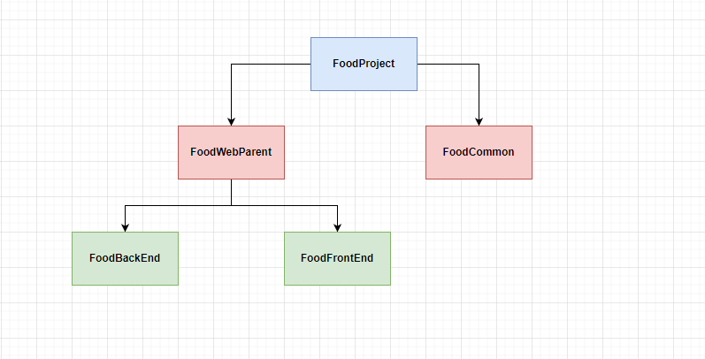
Trong đó:
- FoodProject: là project maven cha có tác dụng để chứa tất cả source code dự án
- FoodCommon: là project spring nằm trong project FoodProject có tác dụng để chứa các các thư viện được chia sẻ giữa frontend và backend chẳng hạn như entity
- FoodWebParent: là project maven nằm trong project FoodProject dùng để chứa các dependencies giữa frontend và backend
- FoodBackEnd: Chứa source code liên quan đến quản trị admin
- FoodFrontEnd: Chứa source code liên quan đến hiển thị các trang user

